W jakim stylu postawić kominek z kamienia naturalnego?
Kominek z kamienia naturalnego to bardzo ciekawy element wnętrz ze względu na jego podwójną funkcję – nie tylko ma oddawać ciepło podczas chłodnych wieczorów, ale również ma dodawać wnętrzu konkretnego stylu i wyrazu. Funkcja dekoracyjna jest tak ważna, że w niektórych, nowocześniejszych budownictwach powstają kominki, których jedynym celem jest zachowanie tradycji. Kamień, z jakiego najczęściej wykonuje się kominki, to marmur lub granity – ze względu na ich właściwości fizyczne oraz walory estetyczne.

Kominek z kamienia naturalnego w stylu prostym – dla kogo będzie idealny?
Styl minimalistyczny, którego głównym walorem ozdobnym jest kamień sam w sobie, jest odpowiedni dla wnętrz, które chcą podkreślić swoją nowoczesność. Zaletą tego rozwiązania jest uniwersalność. Na tak zaprojektowanym kominku można umieścić dowolne dodatkowe dekoracje, nawet najbardziej pstrokate, i wciąż rozpatrywać końcowy efekt jako dobry gust wnętrzarski. Z tego powodu prosty kominek z kamienia naturalnego poleca się również tym, którzy lubią eksperymentować i zmieniać otoczenie od czasu do czasu.

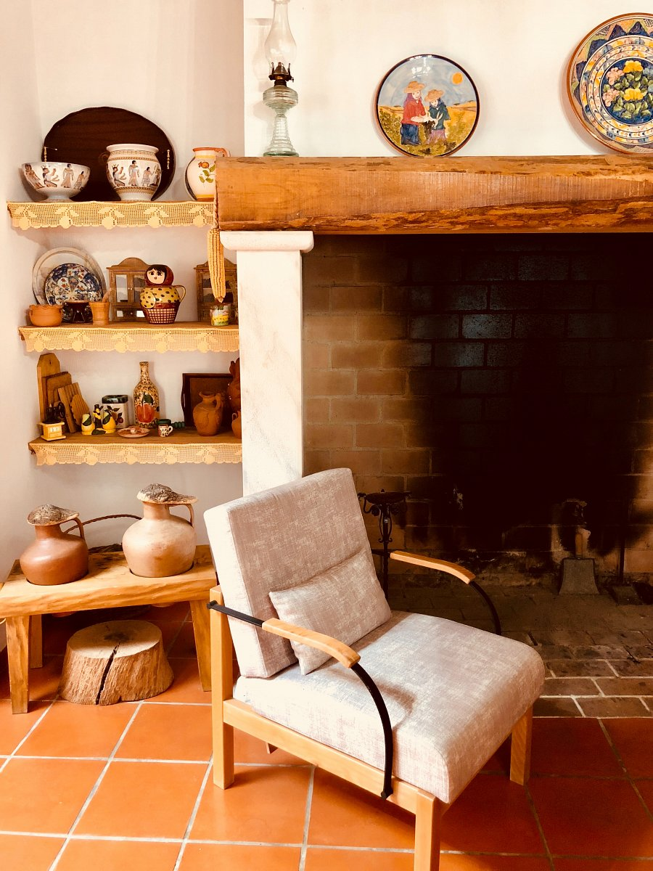
Gdzie sprawdzi się kominek w stylu eleganckim?
Kominek, który jest dodatkowo zdobiony to piękna, klasyczna dekoracja. Dodaje pomieszczeniu szyku i powagi, lub przeciwnie, staje się bardziej przytulne i przyjazne. Wszystko zależy od zamierzonego efektu końcowego. Tradycyjnie zdobiony kominek z kamienia naturalnego to opcja dla tych, którzy cenią sobie stałość i indywidualizm.
Sprawdź sam!

